Приложение 7
к Акту обследования ОСИ к паспорту
доступности ОСИ
N __1___
от "02" августа 2017 г.

Результаты фотофиксации территории

ОГПАПОУ «Яковлевский педагогический колледж»

- Территории, прилегающей к объекту ОГАПОУ «Яковлевский педагогический колледж»

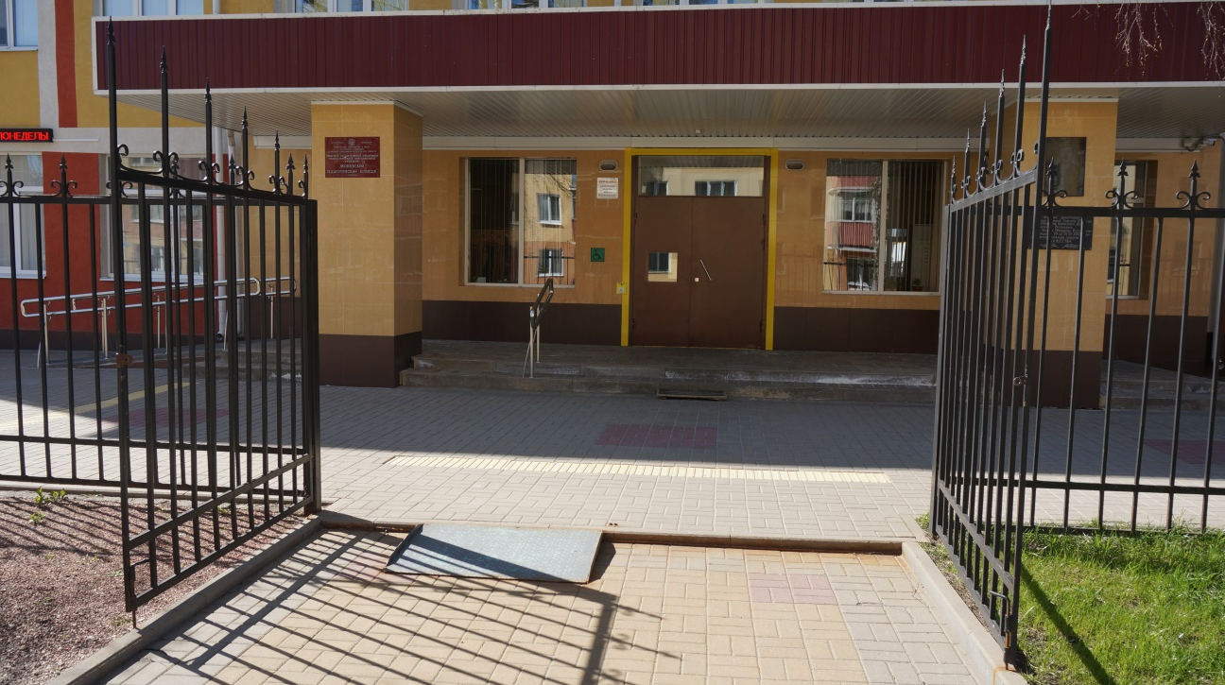

Фото № 1.1/1

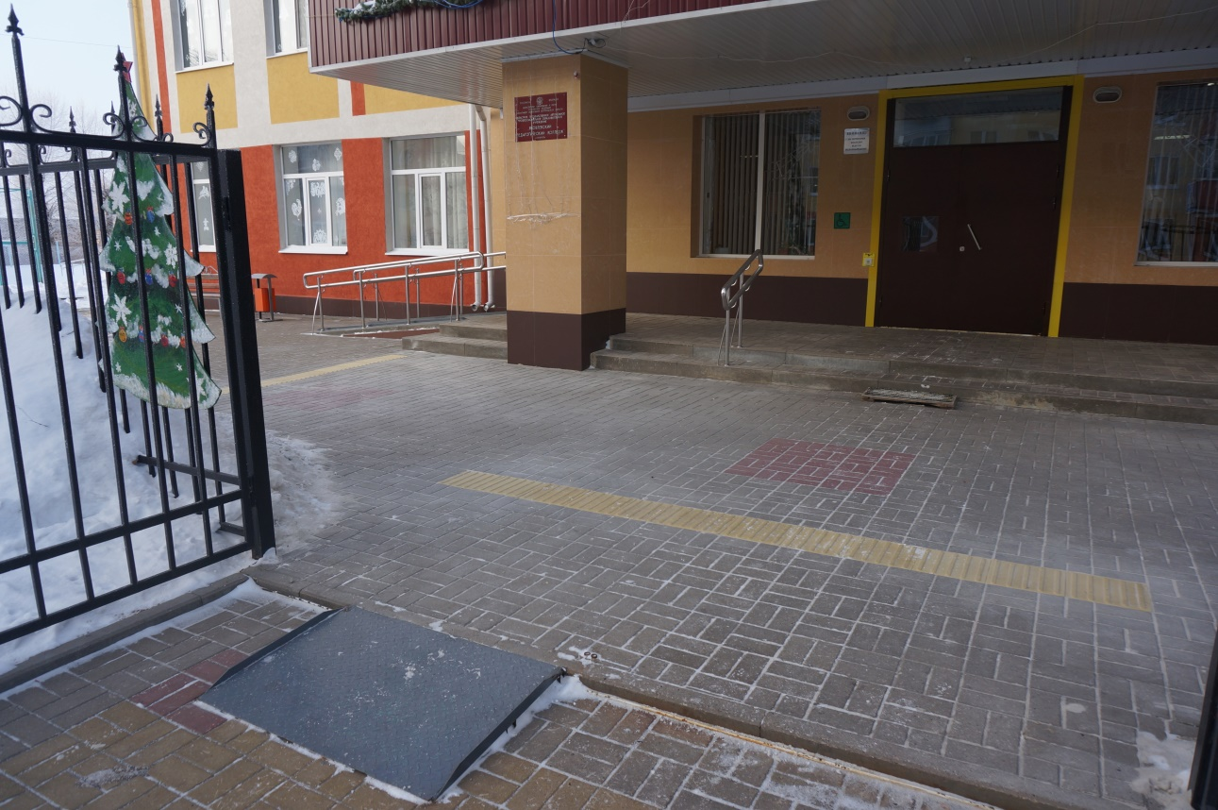

Фото № 1.1/2

Фото № 1.2/1

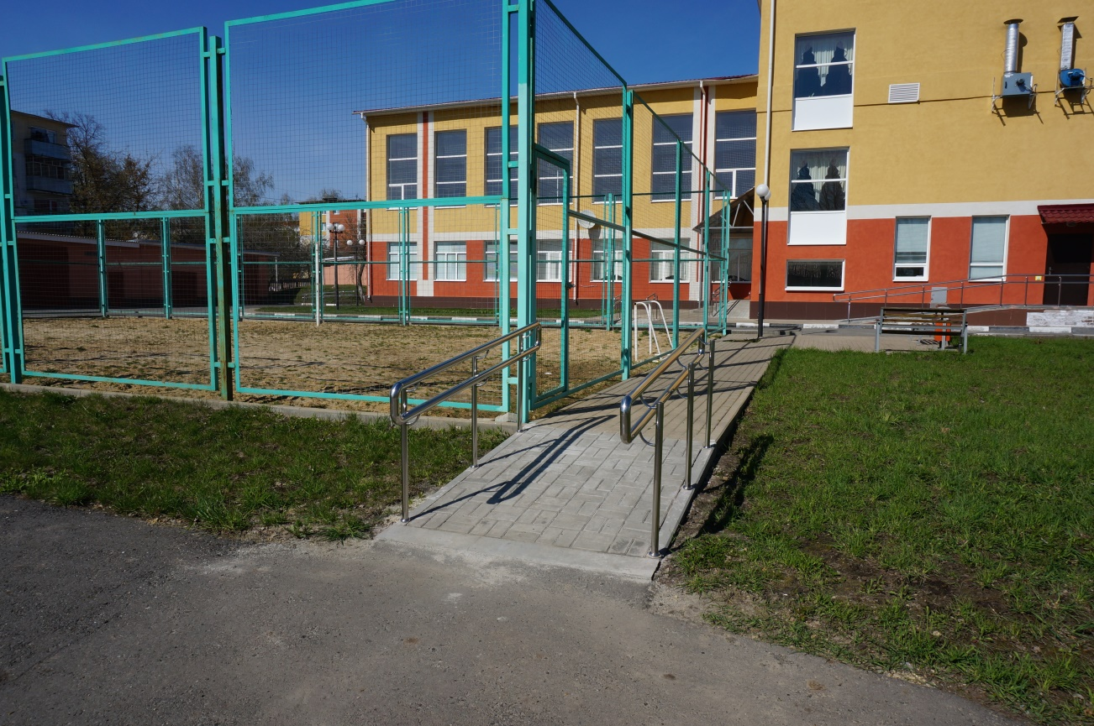

Фото № 1.2/2

- Входа в здание ОГАПОУ «Яковлевский педагогический колледж»

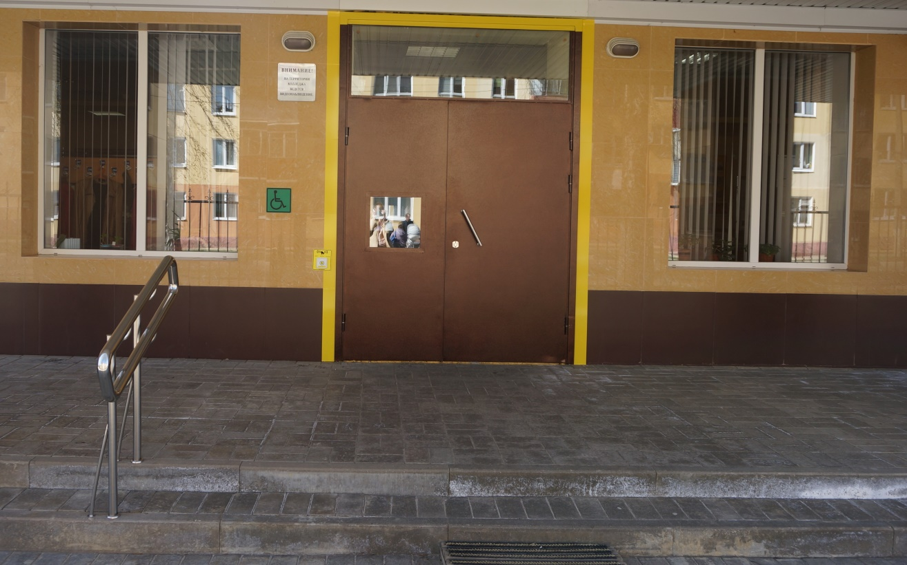

Фото № 2.1/1

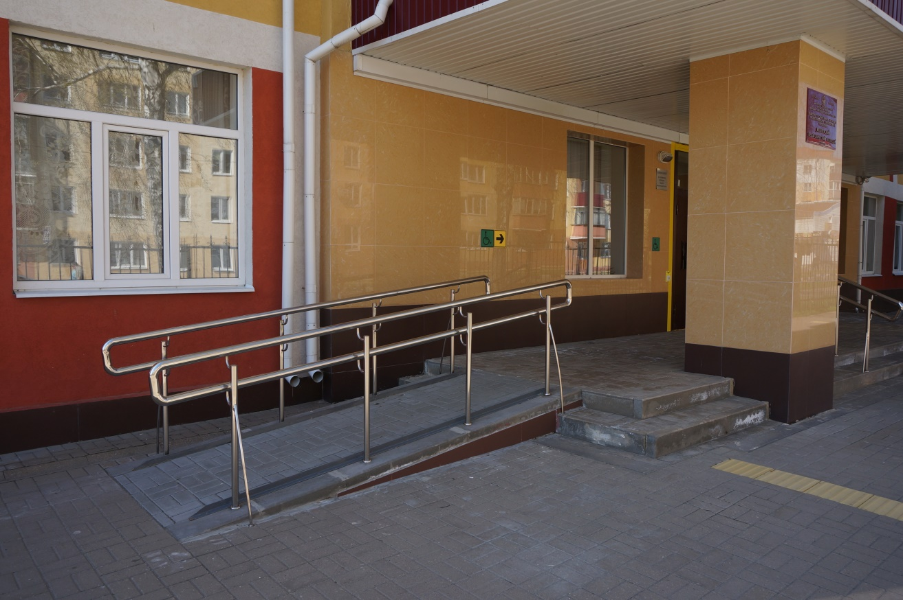

Фото № 2.2/1

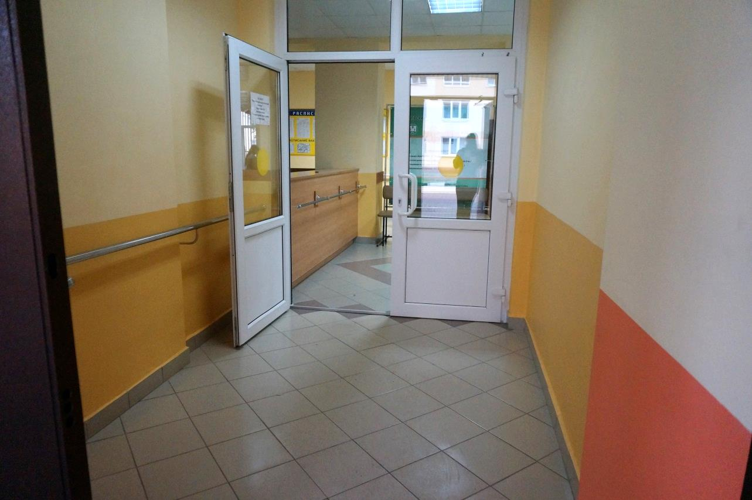

Фото № 2.5/1

- Путей движения в здании ОГАПОУ «Яковлевский педагогический колледж»

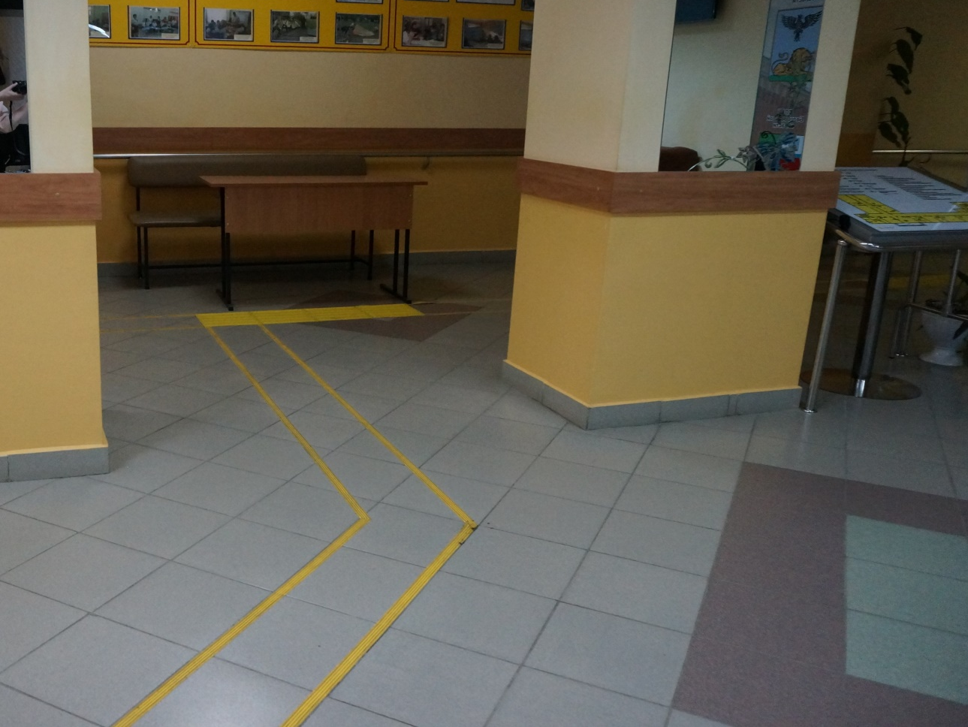

Фото № 3.1/1

Фото № 3.1/2

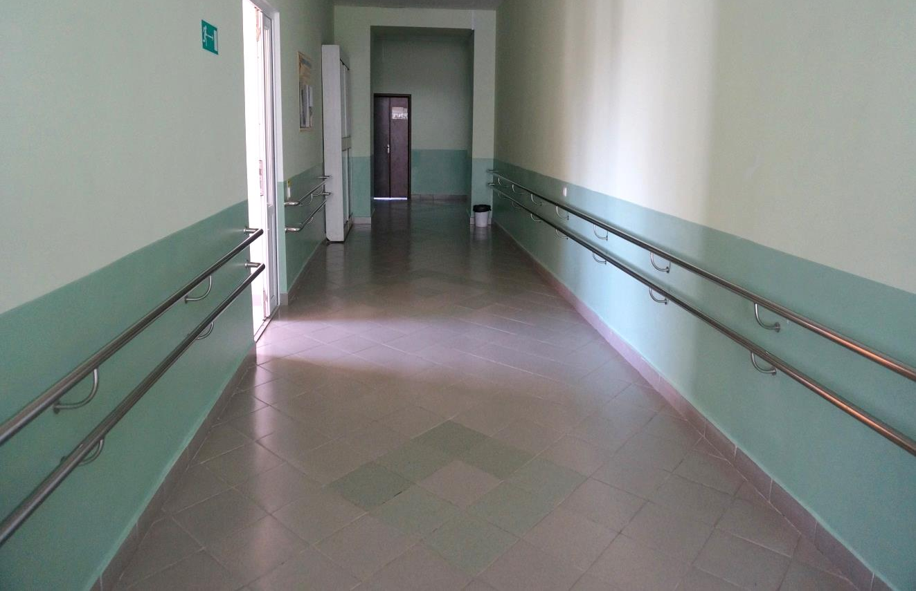

Фото № 3.1/3

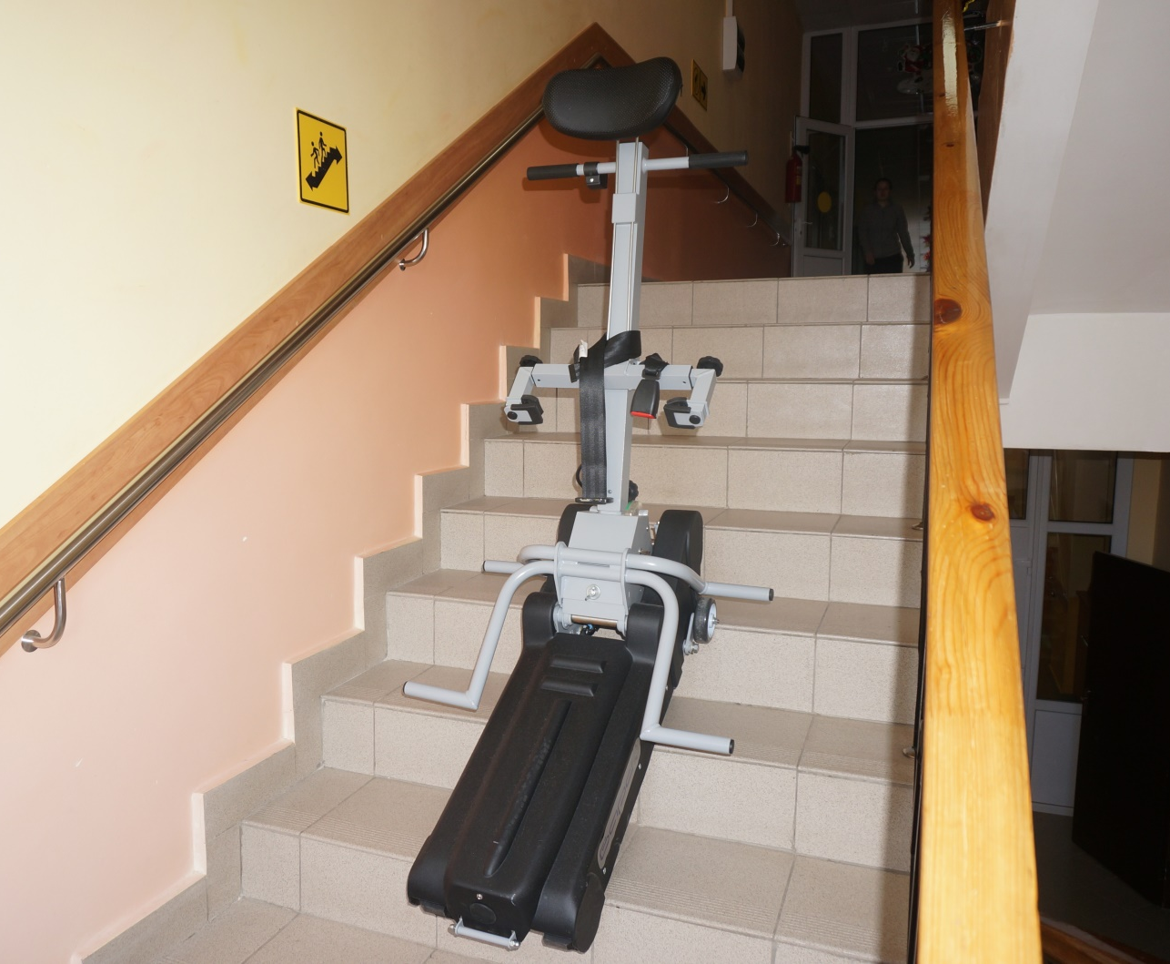

Фото № 3.2/1

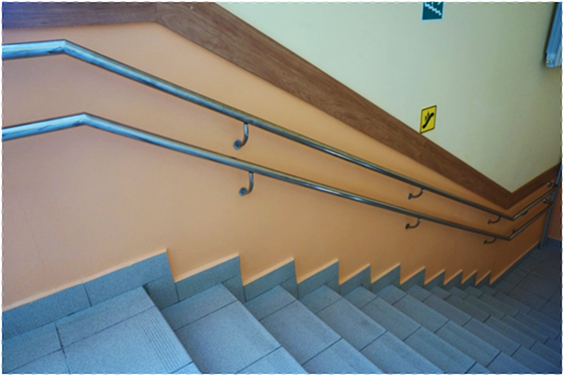

Фото № 3.2/2

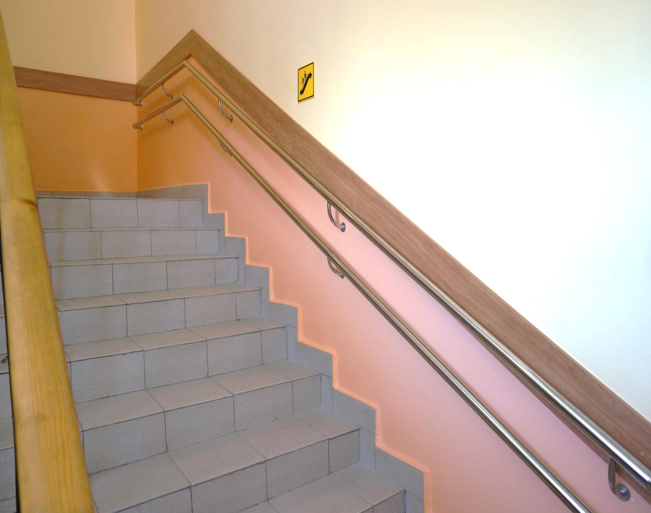

Фото № 3.2/3

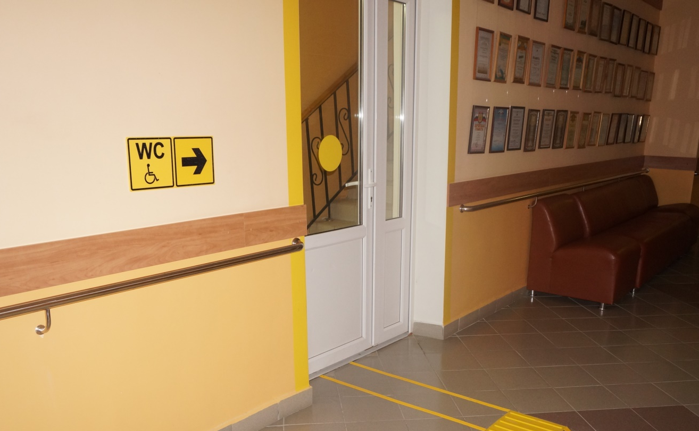

Фото № 3.5/1

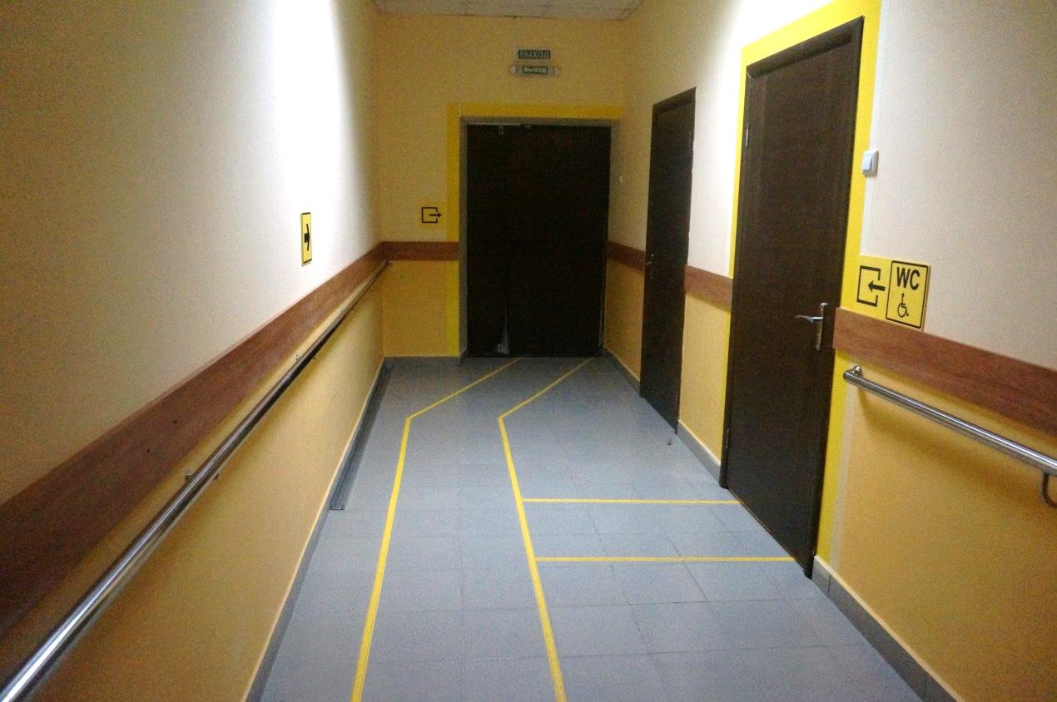

Фото № 3.6/1

- Зоны целевого назначения ОГАПОУ «Яковлевский педагогический колледж»

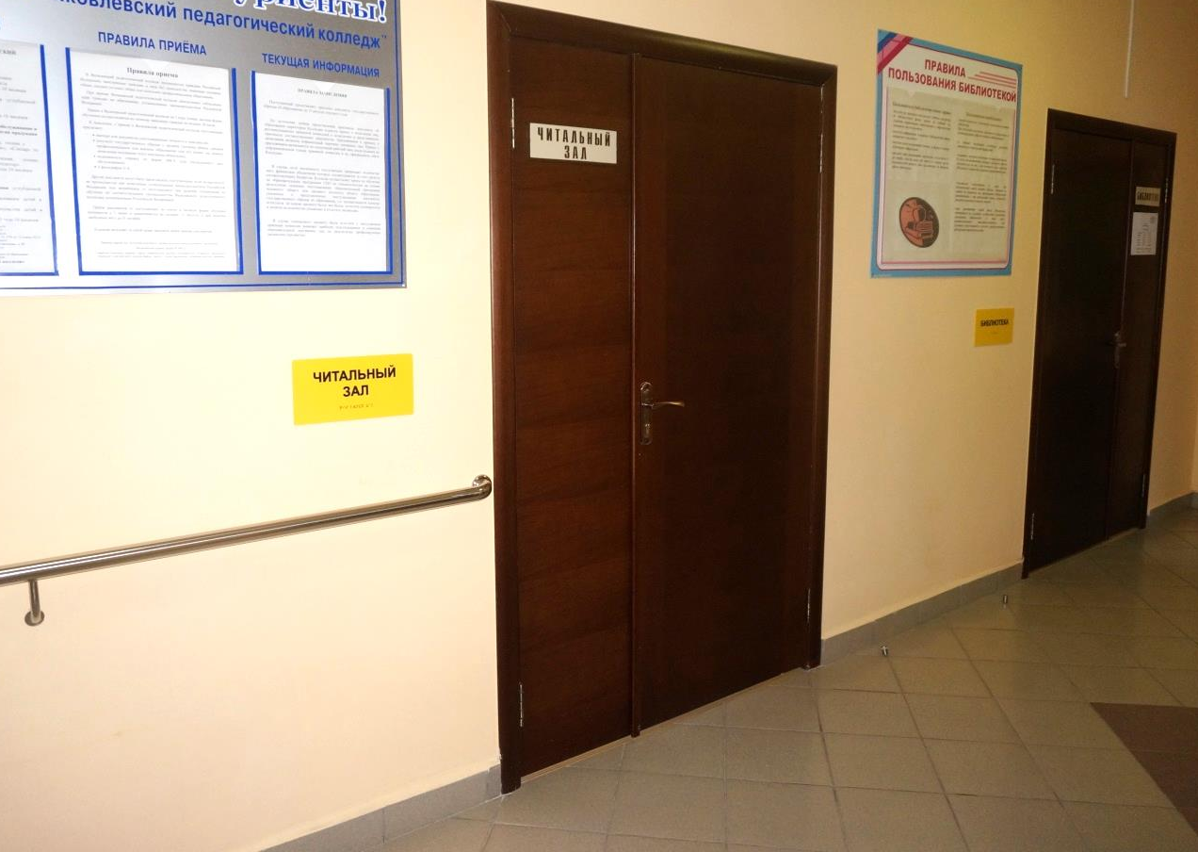

Фото № 4.1/1

5. Санитарно-гигиенических помещений ОГАПОУ «Яковлевский педагогический колледж»

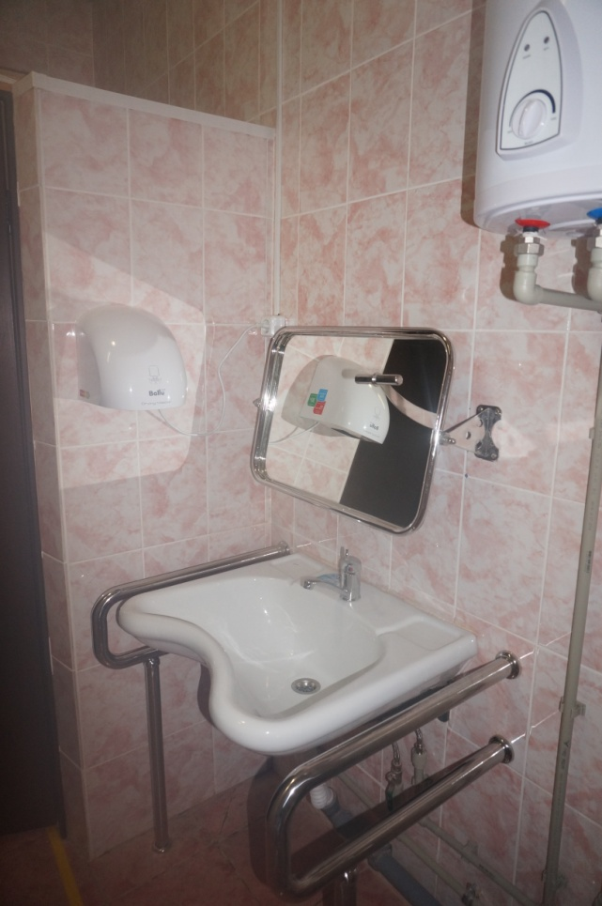

Фото № 5.1/1

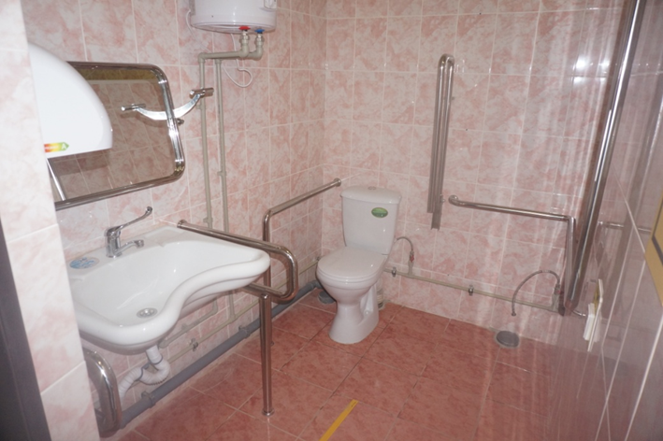

Фото № 5.1/2

6. Системы информации на объекте ОГАПОУ «Яковлевский педагогический колледж»

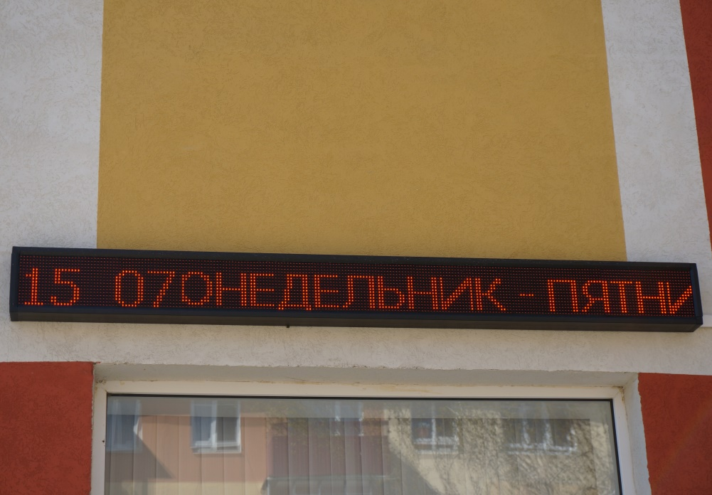

Фото № 6.1/1

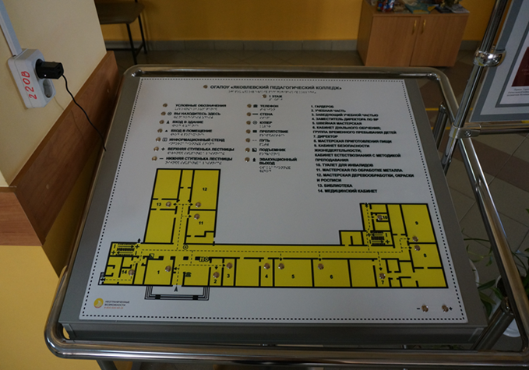

Фото № 6.2/1

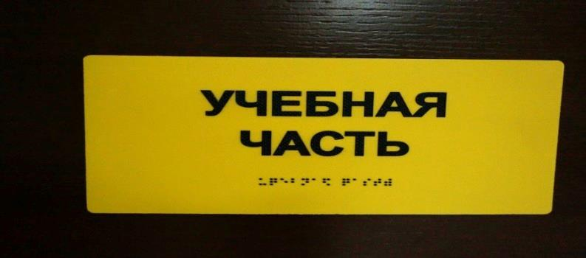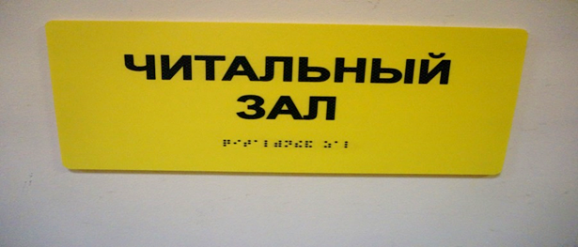

Фото № 6.3/1

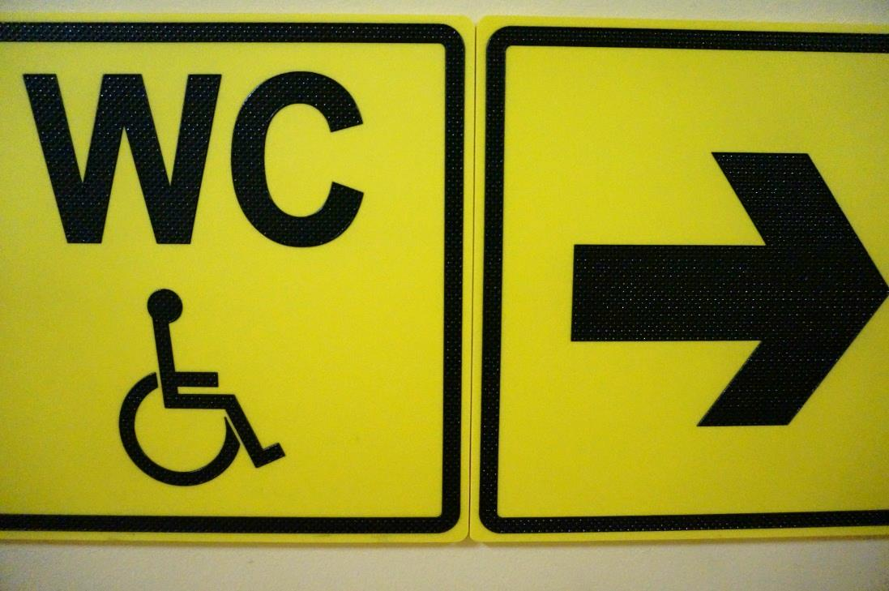

Фото № 6.3/2

